Значення рослин і тварин в житті людини

Усі живі істоти пов’язані між собою і залежать одне від одного
Навіщо потрібні людині рослини і тварини та в чому їх користь?
Людина по-різному використовує рослини і тварин для своїх потреб.

Людина використовує рослини і тварини в їжу.

Рослини використовуються для прикраси житла і поселень.
Лікарські рослини використовуються для виробництва кремів, ліків, напоїв...
Люди використовують деяких тварин для роботи і перевезення вантажів.
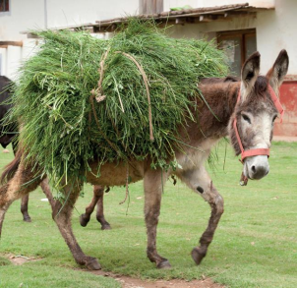

Верхову їзду застосовують як метод лікування при деяких захворюваннях.
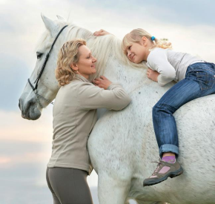

Собаки можуть бути поводирями для сліпих, а також можуть бути охоронцями людей, тварин і домівок.
Для виготовлення різноманітних виробів використовують дерево, шкіру, шерсть, хутро та пір’я.

